TIENDA “LA LOMITA”

PRESENTADO POR:

Oscar Albeiro Castillo Alarcón

Johan Fernando Chitiva Garzón

Daniel Alejandro Macías Silva

Leidy Tatiana Roa Miguez

Laura Alejandra Villamil Ruiz

FICHA: 927176

Centro de Diseño y Metrología

Tecnólogo en Análisis y desarrollo en sistemas de información (ADSI)

BOGOTA D.C

2015

INDICE

Introducción ………...……………………………………………………….. 1

Objetivo General …………………………………………………………….. 2

Objetivos Específicos ………………………………………………………. 2

Justificación ………………………………………………………………….. 3

Informe del proyecto ………………………………………………………… 4

Qué cosas aplicarían a nuestro proyecto………………………………… . 4

Como las aplicaríamos a nuestro proyecto ……………………………… 5

Quiénes La aplicarían………………………………………………………… 6

Investigación de Ingeniería de requerimiento …………………………… 7

Para que un proceso de Ingeniería de Requerimientos…………………… 7

Cómo identificar los Requerimientos ........................................................ 7

Beneficios de una buena Administración de Requerimientos……………… 7

Los Problemas de la Administración de Requerimientos………………… 8

Niveles de requerimiento……………………………………………………… 8

Requerimientos Funcionales………………………………………………… 9

Grafica de Clasificación de los requerimientos del Sistema…………… 9

Requerimientos No Funcionales…………………………………………… 10

Requerimientos De Dominio…………………………………………………………… 10

Conclusión……………………………………………………………………… 11

INTRODUCCION

El siguiente informe se hace con el objetivo principal de dar a conocer a nosotros los aprendices del Sena, la ingeniería de requerimientos. Los cuales además de ser importante son fundamentales que todos aprendices debemos saber muy bien, ya que en nuestros proyectos los vamos a utilizar bastante, por lo tanto en este informe vamos a explicar cuál va a ser nuestro proyecto y como estos requerimientos nos van a ayudar a hacerlo implementándolos en este, teniendo como objetivo principal dar solución a una problemática que se nos presenta; además de solucionar tres factores importantes del proyecto las cuales son que cosas vamos usar, como vamos implementar esas cosas en el proyecto y la más importante quienes salen favorecidos con nuestro proyecto.

1

OBJETIVO GENERAL

Conocer los conceptos, técnicas y beneficios de la ingeniería de requerimientos para poder aplicarlos en nuestro proyecto y poder tener el conocimiento de documentación en el desarrollo de software; y dar solución al problema de la tienda la lomita.

OBJETIVOS ESPECIFICOS

* Fomentar la realización de una ingeniería de requisitos de acuerdo a los principios de calidad.
* Clasificar la ingeniería de requerimientos
* Establecer la ingeniería de requerimientos en nuestro proyecto

2

JUSTIFICACIÓN

La investigación que hacemos sobre la ingeniería de requerimientos es para poder entender que requerimientos son los que vamos a aplicar para realizar nuestro proyecto los cuales son: requerimiento de usuario, requerimientos del sistema, y requerimientos de dominio esos serian los tres más importantes. Además también encontramos los requerimientos funcionales y no funcionales y lo hacemos con el objetivo de dar solución y beneficiar a la tienda la lomita. Y lo haría mejorando la contabilidad de los gastos, las ganancias, las pérdidas y un control en los productos que entran y salen de la tienda además de que también llevaremos un control de los proveedores que tiene la tienda.

3

INFORME DEL PROYECTO

TIENDA “LA LOMITA”

Este informe se hace con el objetivo de conocer los conceptos de ingeniería y de cómo los aplicaríamos en nuestro proyecto el cual es la tienda la lomita y por lo tanto darle una solución eficiente.

Para llevar a cabo la solución de nuestro proyecto vamos a necesitar darle solución a tres preguntas fundamentales que tiene cada proyecto.

1. ¿Qué cosas aplicarían a nuestro proyecto?
2. ¿Como las aplicaríamos a nuestro proyecto?
3. ¿Quiénes La aplicarían?
4. ¿Qué cosas aplicarían a nuestro proyecto?

En nuestro proyecto lo que vamos a implementar o aplicar son la ingeniería de requerimientos, teniendo en cuenta que ya tenemos conocimiento previo acerca de estos requerimientos que son los que vamos a usar para lograr nuestro objetivo y estos requerimientos son:

* Requerimientos De Usuario
* Requerimientos del sistema los cuales se subdividen en 3 :

Requerimientos funcionales

Requerimientos No funcionales

Requerimientos de Dominio

Acabamos de observar las cosas que vamos a usar en nuestro proyecto que en este caso son los requerimientos.

4

1. ¿Como las aplicaríamos a nuestro proyecto?

Los requerimientos nombrados anteriormente los aplicaríamos así:

* Requerimientos De Usuario:

Estos requerimientos son muy importantes ya que como su nombre lo dice son requerimientos del usuario y lo aplicaríamos siguiendo con exactitud las peticiones que quiere el cliente o usuario que haga la aplicación.

* Requerimientos del sistema:

Estos requerimientos los aplicaríamos ya en la aplicación que va a quedar, la cual es la más importante porque aquí nos damos cuenta si la aplicación sirvió como debía y si además si funciona con las peticiones que pidió el usuario.

Requerimientos funcionales:

Estos requerimientos los aplicaríamos en nuestro proyecto de la tienda la lomita con las siguientes funciones:

* Contar cuánto Dinero ingresa por día a la tienda
* Contar cuanto se gasta en la compra de los productos
* Hacer un inventario de los productos de la tienda
* Cuantos proveedores tiene la tienda saber cuántos productos sobraron en el mes
* Llevar un control de lo que se fía y a quien se le fía.

Estas son las principales funciones que cumpliría nuestra aplicación

5

Requerimientos No funcionales

Estos requerimientos los aplicaríamos en nuestro proyecto de la tienda la lomita con las siguientes funciones que por defecto ya debe tener la aplicación en el momento de ser entregado al dueño de la tienda para que lo empiece a usar:

* rendimiento
* disponibilidad
* seguridad
* accesibilidad
* usabilidad
* estabilidad
* portabilidad
* concurrencia
* Mantenibilidad

Requerimientos de Dominio

Estos Requerimientos se aplicarían en nuestro proyecto de la tienda como algo opcional, es decir como una opción que el cliente tiene para poder agregar alguna función que quiera que la aplicación haga aparte de las que ya tiene.

1. ¿Quiénes La aplicarían?

Este proyecto de la tienda la aplicaría o saldrían beneficiadas dos partes no más:

* El dueño de la tienda como principal beneficiado, ya que le dimos solución al problema haciéndole más rápida la organización su tienda.
* Los clientes ya que se les llevaría un orden en su cuentas.

6

INVESTIGACION DE INGENIERIA DE REQUERIMIENTOS

La ingeniería de requerimientos, se utiliza para definir todas las actividades involucradas en el descubrimiento, documentación y mantenimiento de los requerimientos para un producto determinado. El término “ingeniería” implica que se debe utilizar técnicas sistemáticas y repetibles para asegurar que los requerimientos del sistema estén completos y sean consistentes y relevantes, la ingeniería de requerimientos tiene como objetivo o meta es entregar una especificación de requisitos de software correcta y completa.

¿Para que un proceso de Ingeniería de Requerimientos?

El proceso de ingeniería de requerimientos es un conjunto estructurado de actividades mediante las cuales obtenemos, validamos y mantenemos el documento de especificación de requerimientos. Las actividades del proceso incluyen la extracción de requerimientos, el análisis, la negociación y la validación, no existe un proceso único que sea valido de aplicar en todas las organizaciones. Cada organización debe desarrollar su propio proceso de acuerdo al tipo de proyecto que se esté desarrollando.

¿Cómo identificar los Requerimientos?

* Los requerimientos toman vida desde que realizamos el primer encuentro de interlocución con usuarios o clientes
* Este puede desarrollarse utilizando cualquiera de una variedad de técnicas como entrevistas para intercambiar opiniones, prototipos cuestionarios etc.
* Cuando los requerimientos se logran redactar un significativo nivel de detalle, tendremos listo el documento denominado “Especificación de requerimientos”

Beneficios de una buena Administración de Requerimientos

* Mejor control del proyecto complejos
* Mejora en la calidad del software y en la satisfacción del cliente
* Reducción en los retrasos y en los costos del proyecto
* Mejora en la comunicación del equipo
* Facilita la conformidad con estándares y regulaciones

7

Los Problemas de la Administración de Requerimientos

* No son siempre obvios y tienen muchas fuentes
* No son siempre fáciles en expresar en palabras
* Hay muchos tipos diferentes a distintos niveles de detalle
* El numero puede llegar a ser inmanejable Están relacionados a otros en una variedad de formas
* Hay muchos interesados a otros a partes responsables
* Cambian
* Pueden ser sensibles al tiempo

NIVELES DE REQUERIMIENTO SON DOS.

1. REQUERIMIENTOS DE USUARIO

* Declaraciones en lenguaje natural y en diagramas de los servicios que se esperan que el sistema provea y de las restricciones abajo las cuales debe operar
* Describen los requerimientos funcionales y no funcionales de tal forma que sean compresibles por los usuarios del sistema que no posean un conocimiento técnico detallado. Únicamente especifican el comportamiento externo del sistema y evitan, tanto como sean posible. Las características del diseño del sistema.

1. REQUERIMIENTOS DEL SISTEMA

* Restablecen con detalles los servicios y restricciones del sistema. El documento de requerimientos del sistema algunas veces denominado especificación funcional, debe ser preciso. Este sirve como un contrato entre el comprador del sistema el desarrollador del software
* Son descripciones más destacadas de los requerimientos del usuario. Sirven como base para definir el contrato de la especificación completa y consistente del sistema
* La especificación de requerimientos del sistema incluye diferentes modelos del sistema como el de objetos o el de flujos de datos.

8

Clasificación de los requerimientos del Sistema

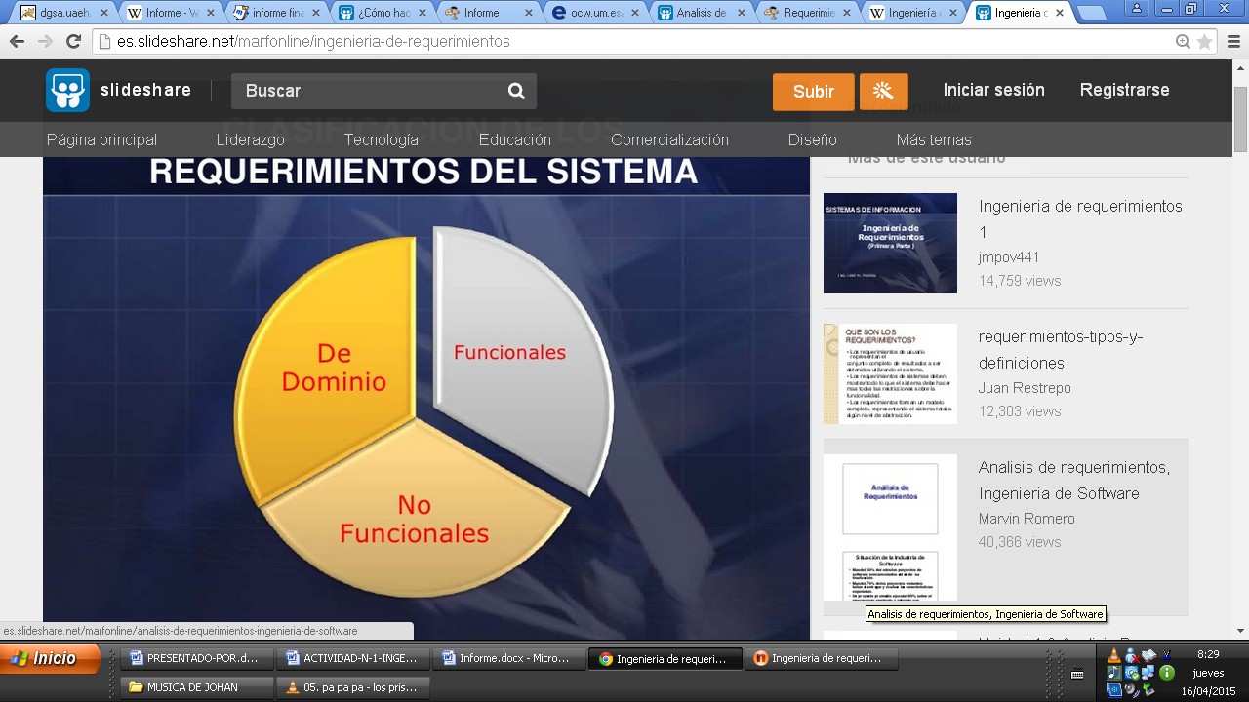

Requerimientos Funcionales

Son declaraciones de los servicios que debe proporcionar el sistema, de la manera en que éste debe reaccionar a entradas particulares y de cómo se debe comportar en situaciones particulares. En algunos casos, los requerimientos funcionales de los sistemas también pueden declarar explícitamente lo que el sistema no debe hacer. Los requerimientos funcionales de un sistema describen lo que el sistema debe hacer. Estos requerimientos dependen del tipo de software que se desarrolle, de los posibles usuarios del software y del enfoque general tomado por la organización al redactar requerimientos. Cuando se expresan como requerimientos del usuario, habitualmente se describen de una forma bastante abstracta. Sin embargo. Los requerimientos funcionales del sistema describen con detalle la función de éste, sus entradas y salidas, excepciones, etcétera. Los requerimientos funcionales para un sistema software se pueden expresar de diferentes formas. A continuación se presentan algunos ejemplos de estos requerimientos funcionales para un sistema de biblioteca universitarios, denominados libsys, utilizado por estudiantes y personal docente que solicitan libros y documentos de otras bibliotecas.

9

Requerimientos No Funcionales

Son restricciones de los servicios o funciones ofrecidos por el sistema. Los requerimientos no funcionales a menudo se aplican al sistema en su totalidad. Normalmente apenas se aplican a características o servicios individuales del sistema. Los requerimientos no funcionales, como su nombre sugiere, son aquellos requerimientos que no se refieren directamente a las funciones específicas que proporciona el sistema, sino a las propiedades emergentes de éste como la fiabilidad, el tiempo de respuesta y la capacidad de almacenamiento. De forma alternativa, definen las restricciones del sistema como la capacidad de los dispositivos de entrada/salida y las representaciones de datos que se utilizan en las interfaces del sistema.

Requerimientos De Dominio

Se derivan del dominio de aplicación del sistema más que de las necesidades especificas de los usuarios. Normalmente incluyen terminología especializada en dominio o referencias a conceptos del dominio. Pueden ser requisitos funcionales nuevos y son importantes debido a que a menudo reflejan los fundamentos del dominio de aplicación si estos requerimientos no se satisfacen puede ser posible que el sistema funcione de forma satisfactoria.

**10**

CONCLUSION

En conclusión este informe nos ayudo a nosotros a adquirir conocimientos y a conocer más afondo sobre la ingeniería de requerimientos y hay aplicarla en nuestro proyecto, el cual está basado en dar solución a ciertos problemas que la tienda la lomita tiene y así poder ayudar a nuestro cliente en lo que nos está solicitando. Satisfacerlo y que nuestro trabajo quede bien hecho y así para ejercer más proyectos.

**11**